**1. 수소차란?**

현재는 수소차라고 함은, 일반적으로 수소전기차를 가리킨다. 수소를 전기로 변화시켜 연료로 사용한다.

FCEV(Fuel Cell Electric Vehicle)는 연료전지자동차를 일컬으며, 대표적인 것이 바로 수소연료전지자동차이다. 수소충전소에서 몇 분만에 충전 가능하다. (출처: 위키백과)

**자료1. 유튜브 “현대차는 왜 수소차 개발에 목을 맬까?”**

URL: <https://www.youtube.com/watch?v=bUH-3Xaa9bY>

**1-1. 전기차와 다른 점**

단중거리에서는 전기차가 우위를 점할 수 있다. 하지만 장거리는 수소차, 그리고 상용부분에서도 수소차가 더 많이 판매될 걸로 예측이 된다.

**1-2. 현대차가 전기차가 아닌 수소차에 힘을 싣고 있는 이유**

미국의 DOE(에너지부), 일본의 NEDO(뉴에너지산업기술개발기구) 등 국가 에너지성 같은데서 예측하기에는 2025년즈음에는 수소연료전지의 가격이 전기차 가격보다 더 낮아진다고 예상하고 있다. 트럭과 같은 상용차 같은 경우에는 훨씬 더 무거운데, 무거운 것을 더 멀리 보내기 위해서는 더 많은 그리고 더 무거운 배터리를 넣어야하고, 그렇게 되면 가격은 더 높아지게 된다. 그렇기 때문에 상용차의 경우에는 수소차의 효용성이 더 뛰어날 것으로 전망한다.

**1-3. 수소차 개발에 투자 중인 세계회사**

현대차, 혼다(일본), 도요타(일본), 다임러(독일) / 이중에서 현대차가 현재 가장 우위를 점하고 있으며, 세계 최초로 양산된 승용 수소전기차는 현대차가 2013년 출시한 ‘투싼ix Fuel Cell’이다.

**EXTRA. 전기차, 그리고 현대차 이외의 회사에 대하여**

전기차의 핵심은 배터리이다. 이 배터리는 리튬이온 배터리로 현재 삼성과 LG가 배터리 기술의 선두주자이다. 한편, 수소연료전지에 있어서는 현대차가 독자 개발했다. 그렇기 때문에 현대차는 수소차 투자에 더 열을 내고 있다.

**자료2. (안건자료)수소 인프라 및 충전소 구축 방안(수정)**

**1. 현재 문제점**

1) 다양한 생산 방식이 없어서, 수소 공급가격의 절감이 어려움

2) 높은 수송비용과 전반적 수요 부족으로 수소 공급의 경제성이 부족함

3) 충전 시간: 시간당 4~6대

4) 수소의 안전성: 강릉 과학단지 사고, 노르웨이 화재 사고

**2. 목표**

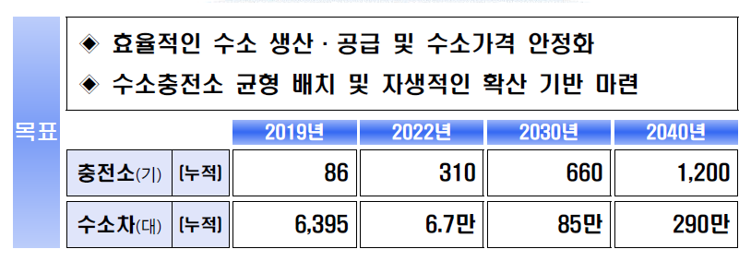

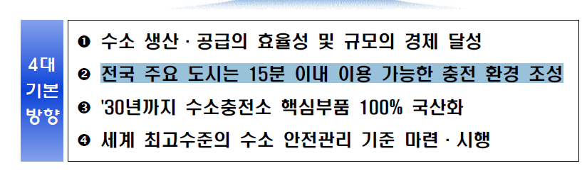

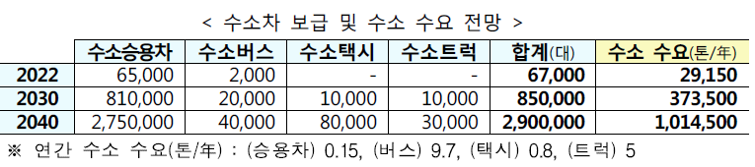

**3-1. 단기전략**

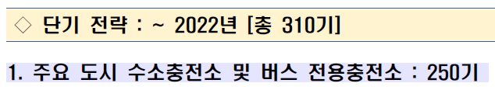



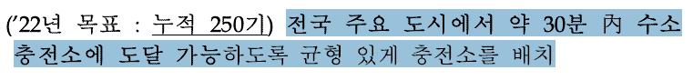

**해당 숫자 중 몇 기를 서울에 배치할지!**

**1) 등록차량 수 2) 인구수 3) 면적 4)수소차 비율 5) 교통량**

**=> 이외에 고려해야 할 변인 생각해보기**

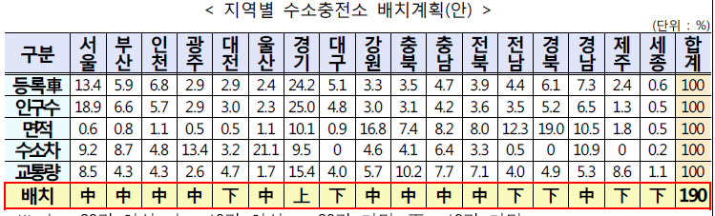

**3-2. 장기전략**





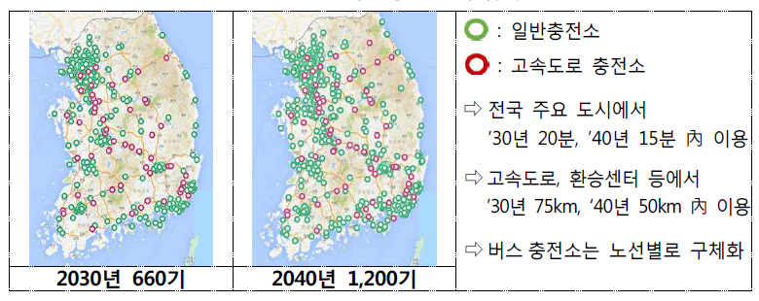

**4. 고려사항**

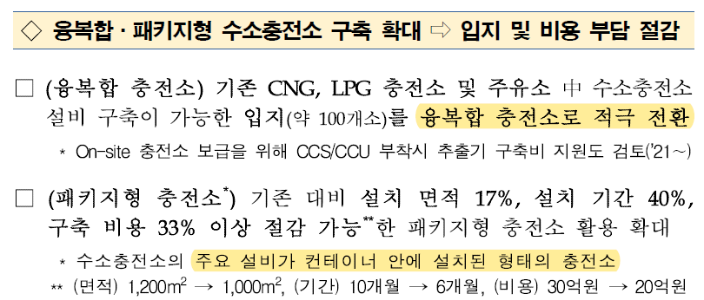

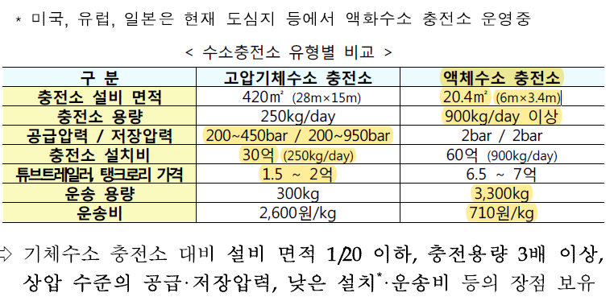



**5. 수소충전소 국제 추이**

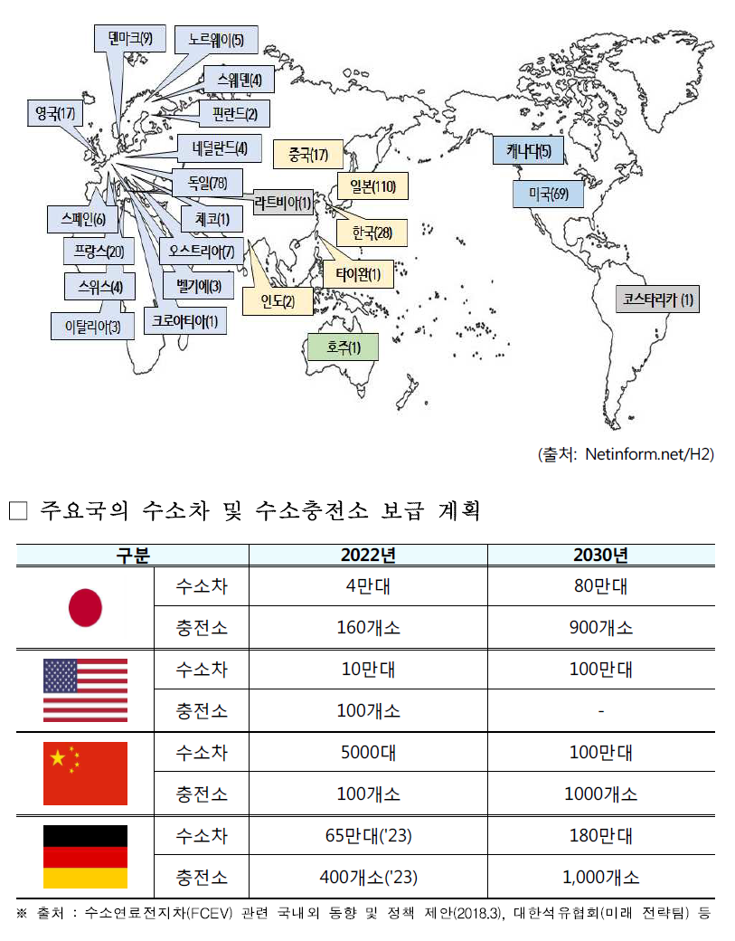

**6. 국내추이**

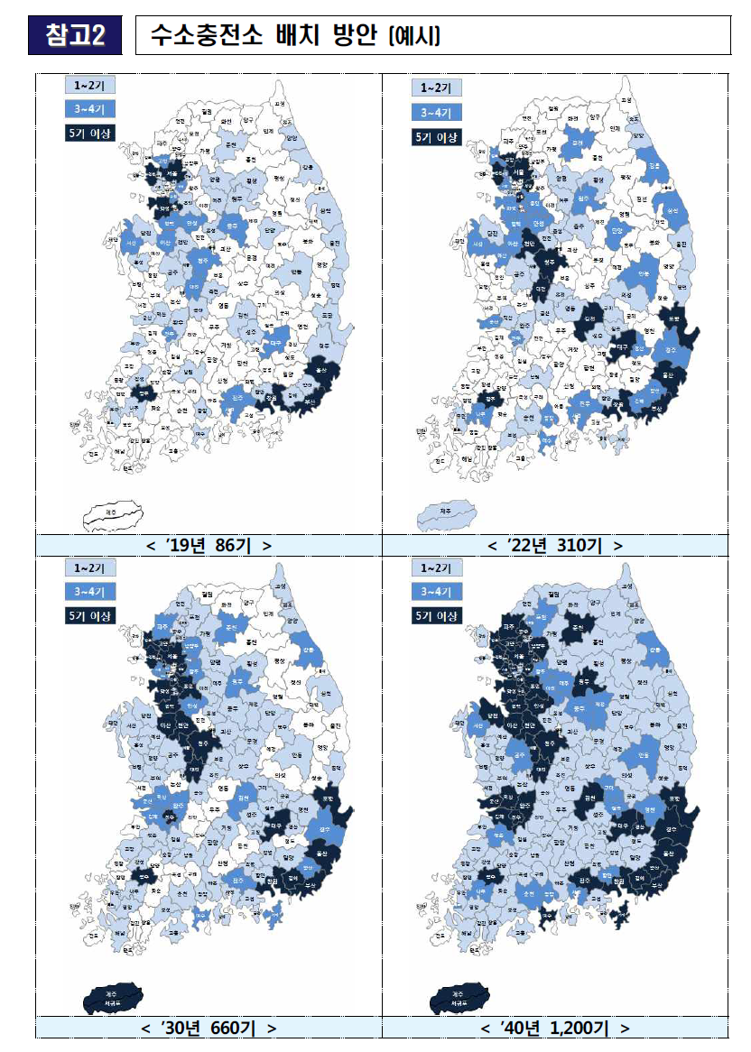

* 서울 위주로 살펴볼 것이다.

**자료3. “서울시, 현대자동차와 수소자동차 생태계 구축 MOU 체결”**

URL:<https://m.post.naver.com/viewer/postView.nhn?volumeNo=27882445&memberNo=33906679&vType=VERTICAL>

**1. 수소경제의 현 위치**

1) 현재 서울시내 단 세 곳에 불과함. 국회수소충전소, 양재, 상암.

=> 충전 인프라 구축 시급 => 수소충전소 설치 부지확보 필요

2) 수소전기차, 수소전기버스에 대한 구매보조금과 세제지원 확대 계획 중

**자료4. 수소경제 로드맵**

**1. 수소경제의 장점**

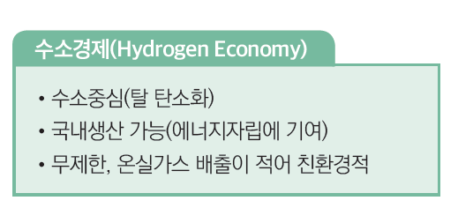



**2. 시범도시**

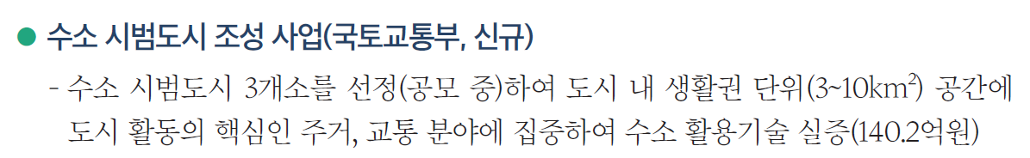

**시범도시 3개 어디로 됐는지 알아보기**

**3. 수소생산방식의 다양성**

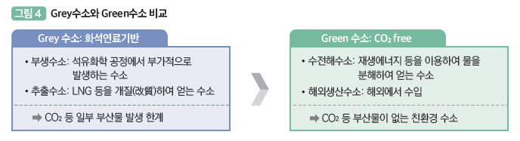

* **우리나라에 적합한 방식은 무엇이며, 이를 고려한 모형 제시가 필요하다**

**자료5. 강릉 수소저장탱크 폭발사건**

URL: <http://www.todayenergy.kr/news/articleView.html?idxno=215185>

**1. 내용요약**

강원테크노파크 강릉벤처공장에 설치됐던 4기의 수소저장탱크 폭발 원인은 결국 기준 이상으로 혼합 농도가 높은 산소가 유입됐으며 정전기 불꽃 등의 점화원으로 폭발사고로 이어졌다는 결론이 내려졌다.

**자료6. 전기차 충전 인프라 설치 입지 선정2018**

Insight: 전기차 충전소 입지조건을 토대로 수소차 입지조건을 구축해보자!!

**1. 충전소 입지 중요 요인분석**

1) 수요밀도 요인: 충전소 입지 지역의 교통량, 경제인구(잠재수요인구), 기존 충전소에 대한 정보

2) 적합입지 요인: 접근 반경내 수소차 대수, 대형마트나 관공서 등을 고려한 입지 적합성

3) 운영안정성 요인

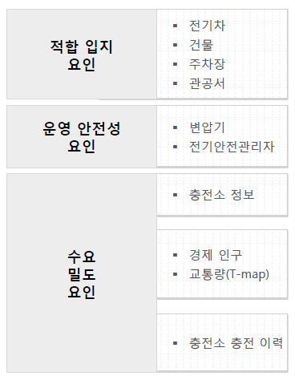

=> 수집가능한 정보: 교통량, 경제인구, 등록된 수소차량 수, 대형마트 수, 관공서 수 등 수집필요

**2. 설계방향**

1) 현황 및 예측

- 충전소별 충전량 (요일별 월별 계절별 분석, 미래 수요 예측)

- 충전소별 이용패턴 (사용빈도 분석, 주 사용시간 분석)

- 격자별 충전 수요 예상 (격자별 일 평균 충전량 예측)

2) 입지선정

- 입지여건 지도 시각화

- 입지 판단

- 입지조회 펄터링 (QGIS에서 조회)

=> 활용가능한 데이터: 교통량 데이터, 대중집합시설 데이터, 입지등급 5단계(?)

=> 신규 변수 선정 생각해보기

**3. 입지선정 분석방법**

회귀분석: 입력변수-전기차, 소형건물, 중형건물, 대형건물, 관공서, 경제인구

*소형건물: 창고,일반음식점,일반공장 / 중형건물: 아파트,주유소,복합유통 / 대형건물: 종합병원,대형판매점

=> 입지 선정 결과 시각화 후, 해석 필요!

**자료 7. 하이브리드형 수소공급방식을 고려한 수소충전소 입지 선정 모형 개발**

**1. 선행연구**

수소충전소와 같은 대체연료 충전소 입지 선정

연구는 지금까지 많이 수행되어 왔다(Kim & Kuby

(2012), Hosseini et. al. (2017), Upchurch et. al.

(2009), MirHassani & Ebrazi (2012), Chung &

Kwon (2015)).

**2. 공급자 입장과 수요자 입장**

공급자 측면에서는 수소 운송비를 최소화하기 위해서 울산, 여수 등 부생수소를 생성하는 유화학단지 인근에 설치하는 것이 경제적이다.

**3. 수소생산방식의 다양성**

1) 중앙공급방식: 석유화학단지에서 생산된 부생수소를 파이프라인이나 튜브트레일러를 통해 공급

장점: 대량생산하기에 수소생산비용이 상대적으로 저렴

단점: 타지역에서 충전소까지 운송비가 발생한다.

*파이프라인: 지면에 매설된 수소 배관을 통해 수소를 운송 / 상대적으로 안정 but 초기 비용 大 / 현재 석유화학단지(울산, 여수) 중심으로 구축 중

*튜브트레일러: 기체수소를 고압으로 압축하여 저장한 튜브를 트레일러로 운송 / 컴프레셔 시설만 갖추면 가능 => 상대적으로 초기비용 小 / 운송비 가 크다. 파이프라인 대비 대략 3~5배

2019년 1월 기준, 국내 수소 운송 중 파이프라인 88%, 튜브트레일러 12%

2) 현지공급방식: 소형 개질기를 통해, 충전소에서 천연가스, LPG 등 을 개질하여 직접 수소를 생산 공급하는 방식

장점: 생산지가 공급지에 위치하여 각 충전소 수요에 맞춰 수요를 생산할 수 있으며, 광역 운송 인프라가 필요 없어 운송비용을 최소화할 수 있다/ 초기 비용 小

결론: 현재 시장 초입 단계에서는 현지공급방식를 토대로 중앙공급방식을 합친 하이브리드 공급방식 검토!!

*비용: 수소충전소 설치 30억원, 개질기 설치비용 20억원

=> 모든 충전소에 개질기를 설치하는 것보다 허브역할을 하는 거점 충전소에만 개질기를 설치한 후 인근 충전소에 수소를 공급하는 방식의 운영이 효율적일 것으로 판단된다.



**4. 수소충전소 후보 입지**

1) 고속도로 유휴부지

- 스마트톨링으로 발생한 고속도로 요금소 유휴부지 검토

2) 수소충전소 설치를 위한 필요면적 추정

2-1) 법적 규제

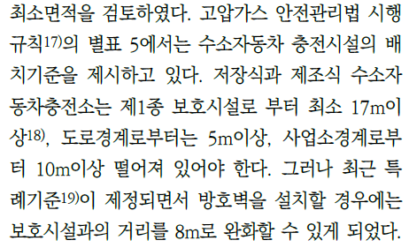

2-2) 물리적 필요면적 => GIS 프로그래밍 기법

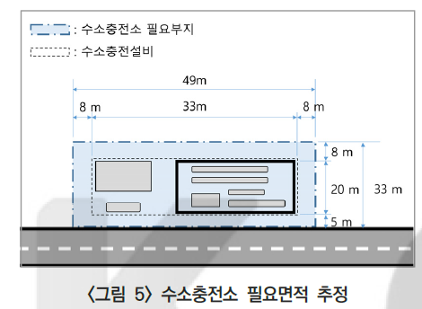

**5. 최적입지선정**

1) 고속도로 이용자의 기종점간 통행량 (한국도로공사)

2) 충전소 운영자의 차량 당 수익

*수소차의 충전용량 6.33kg (2018년 현대 넥쏘 기준)

*본 논문에서는 충전소 운영자가 취하는 이익률을 10%로 가정함 => 우리도 이런 가정하기!!

주유소/충전소 이용률 = (주유소/충전소 이용자수 총합)/(본선 교통량 총합)

3) 충전소 및 개질기 설치비용

본 연구에서는 충전소 및 개질기 설치비용을 각각 30억 원, 20억 원으로 설정하였다. 시설의 내구 연한을 20년(730일)으로 가정하여 일일 감가상각비(정액법)를 수소충전소, 개질기 각각 41만원/일, 27만원/일로 설정하였다.

4) 개질기의 총 생산량 및 충전소 일일 수요량

소형 개질기의 총생산량 432~480kg/일

충전소 일일 수요량은 몰라서, 수소충전소의 수소용량값을 사용

수소충전소의 수소용량은 160kg/일

* 개질기 일일 공급량3단위, 충전소 일일 수요량 1단위

5) 수소 수송비용

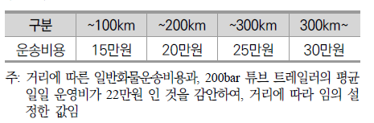

6) 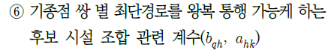

이건 잘 모르겠다…ㅠㅠㅠ

**6. 결론**

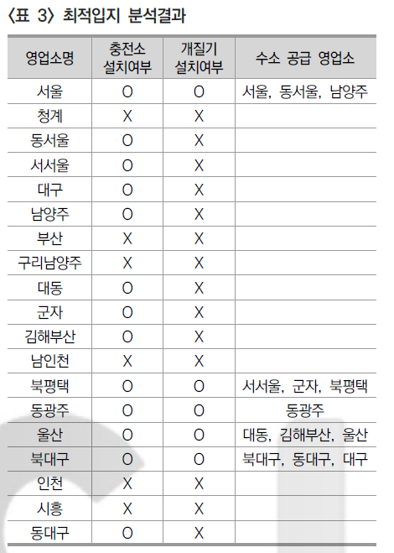

자료 8. 기사 “수소충전소 적자운영으로 문 닫을 판, 정부지원 ‘절실’“

url: <http://www.h2news.kr/news/article.html?no=8180>

내용요약

1. 충전소 운영비, 연간 최대 3억2천만원
2. 수소 매립가격은 높은데 수소차 충전 대수는 미미

> 사이트 정리

**1. 수소충전소** **위치정보**: <https://www.ev.or.kr/h2monitor>

알 수 있는 정보: 이름, 위치, 가격, 번호

**2. 수소융합얼라이언스추진단**

2-1. 다양한 통계: …가입비가 5백만원이라 불가능ㅠ

기관들이랑만 어떻게 되는듯… 일개 대학생은 어떤 것도 볼 수 없는 현실…



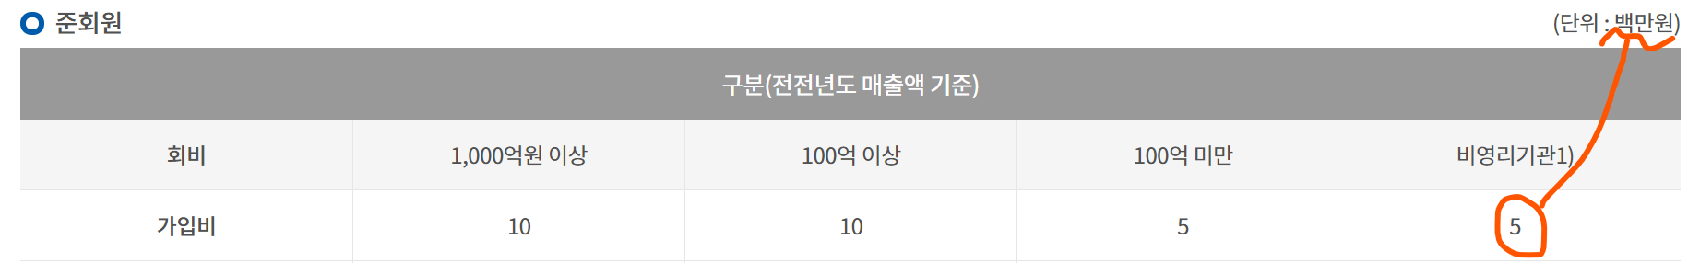

2-2. 지도

url: <http://gis.h2korea.or.kr/>

**3. 한국수소산업협회**

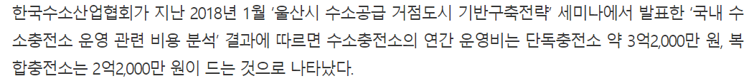

4. Koreanstudies Information Service System

<http://kiss.kstudy.com.access.yonsei.ac.kr:8080/search/sch-result.asp>

5. 한국수소 및 신에너지학회

논문집 참고!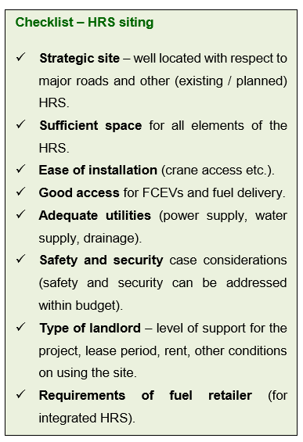

<데사입 프로젝트 진행시 방향성 생각해볼 것>

단기전략과 중장기전략 구분하기.

* 단기전략

수소공급방식: 현지공급방식

* 중장기전략

수소공급방식: 중앙공급방식

공급자 입장(운송비), 수요자 입장(전국에 골고루) 모두 고려하기.

설치비용 등을 매몰비용으로 볼지 여부 생각해보기(환경을 생각한 것이지 사업성이 메인목적이 아니기 때문) --- 개인적으로는 계산해봤을 때, 심각한 적자가 아니면 고려하지 말자!! 단, 예산 내에서만 최적의 값을 구하기

일반주유소 설치 기준

해외기준 알아보기

입지선정기준 논문 찾아보기(그것들의 참고문헌까지 살펴보기)

전기차 추이랑 비교해보기? (전기차로부터 인사이트 얻기)